No Daftar : KLFR-053
FORMULIR PENDAFTARAN

KELAS : Perorangan
KATEGORI PERLOMBAAN : Adzan Tingkat SLTP/SLTA

- DATA PESERTA
- Nama Lengkap : ARYA RAHMAT HIDAYAT
- Tempat / Tanggal Lahir : MEDAN, 31-01-2011
- Jenis Kelamin : Laki Laki
- Nomor HP / WA : 081364859154
- Utusan Dusun : Dusun XIII Emplasmen
- NIK : 1207243101110005

- PERNYATAAN PESERTA
Saya yang bertanda tangan di bawah ini menyatakan bahwa data yang saya isi adalah benar dan siap mengikuti peraturan MTQ yang berlaku.

Klambir Lima : 27-03-2026

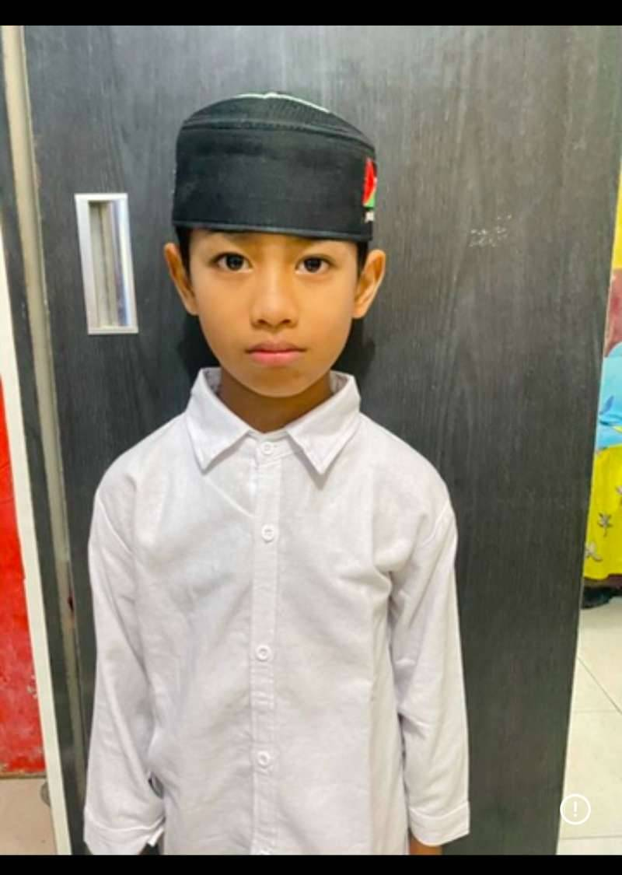 | 

